高一历史试题
1.本试卷分第Ⅰ卷（选择题）和第Ⅱ卷（非选择题）两部分。试卷满分为100分，考试时间90分钟。
2.请将答案填写到答题卡上。

第Ⅰ卷 选择题

一、选择题(本大题共30小题，每小题2分，共60分, 在每小题列出的四个选项中，只有一项最符合题目要求。）
1. 形成“一粥一饭，当思来之不易；半丝半缕，恒念物力维艰”观念的社会背景是( )
A．小农经济盛行 B．闭关锁国政策推行
C．商品流通不畅 D．手工业生产技术落后

2. .画像砖源于战国时期，盛于两汉。它主要用于宫殿、庙宇祠堂及墓室的建筑装饰，生动反映了当时生活和社会发展的状况。下图砖画体现了古代自然经济的—个特点，这一特点是( )
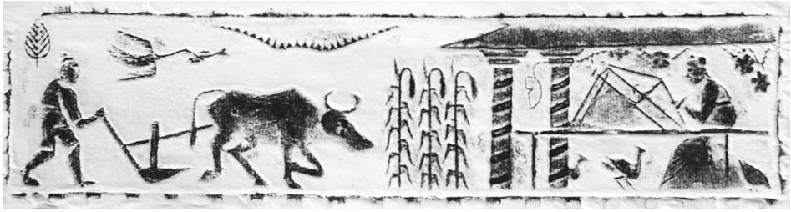
A．粗放经营 B．男耕女织
C．集体协作 D．农耕为主
3.史书记载：“水激轮转，众筒兜一下，次第下倾于岸上……以灌稻田，日夜不息，绝胜人力。”这种提水工具最早出现于( )
A．东汉 B．曹魏 C．唐朝 D．北宋
4．“入宋以后，……不论是政治上的风云人物还是文坛领军人物，大多是南方的面孔了。在科举考试中，南方人的优势明显，北宋后期不得不采取南北分卷的制度，特许南北方分别考试，单独录取，以维持南北地区间取士人数之大体均衡。”产生这一现象的主要原因是( )
A．考试制度的不公平 B．古代经济重心南移
C．商品经济的发展 D．中央集权加强的影响
5.明正德《松江府志》记载：松江“俗务纺织，不止乡幕，虽城中亦然，里妲晨抱纱入市，易木棉以归。明旦复抱纱以出，无顷刻闲。织者率日成一匹，有通霄不寐者，田家收获，输官偿息外，未卒岁，室庐已空，其衣食全赖此。”材料反映了( )
A．私营手工业居主导地位 B．小农经济走向衰落
C．家庭手工业面向市场 D．出现资本主义萌芽
6.据统计，道光以前佛山共有商业会馆25所，手工业会馆26所。全镇的工商店号在3000家以上，铺户贸易和转运贸易成为主要的贸易形式。这反映出( )
A．清代国内的长途贸易较为发达 B．清朝前期工商业市镇开始兴起
C．清朝前期的商业活动发生质变 D．清朝前期佛山的商贸经济发达
7.清末状元张謇说：“马关约成，国势日蹙，私忧窃叹，以为政府不足责，非人民有知识，必不足以自强。知识之本，基于教育。然非先兴实业，则教育无以资措手。”这反映了张謇的核心主张是（ ）
A．教育救国 B．实业救国 C．变法图强 D．罪责政府
8. 国内“工商业经济困难，每苦于周转不灵，有待夫金融界之放款。但金融界以本身资力不厚，虽愿放款而效果不宏。财政部有鉴于此，决定充实中央、中国、交通三大银行资本”，作为“国民经济建设运动之一种”。国民政府的这一做法在当时：（ ）
A．引发了群众性抵制洋货、爱用国货运动
B．有效防止了白银外流，稳定了金融市场
C．为改变民族工业布局提供了政策支持
D．为民族工业较快发展提供了资金支持
9. 改革开放以来，随着社会的发展，出现了不少流行词语，下列各组中，都是从属于20世纪80年代开始流行的是( )
A．体制改革 中国特色 经济特区 B．阶级斗争 一国两制 无私奉献
C．市场经济 勤俭节约 休闲娱乐 D．和谐文明 注重环保 小康社会
10. 商业广告是促销的重要手段。据史料记载：中国现代意义上的广告起始于鸦片战争后，民国初年得到显著的发展，1953年后消失，1978年末又重新出现。材料中广告业消失的最主要原因是 （ ）
A．经济困难，物资匮乏 B．企业热衷产品直销
C．三大改造，政府取缔 D．国家实行计划经济
11. 中国GDP及占世界的份额表（单位：百万元）
年 份 | 1820 | 1870 | 1913 | 1950 | 1973 | 1998
中 国 | 228600 | 189740 | 241344 | 239903 | 740048 | 3873352
占世界份额（%） | 32．9 | 17．2 | 8．9 | 4．5 | 4．6 | 11．5
上表表明（ ）
A.近代现代中国GDP占世界份额急剧下降
B.民国时期，军阀混战导致GDP出现负增长
C.改革开放前，受“文革”等因素影响GDP几无增长
D.改革开放后，中国经济呈现出快速发展的势头
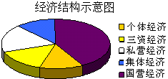
12. 有位学生想研究中国现代经济史，右边这幅图是我国某一历史时期的经济结构示意图，他看到的这个图，最有可能属于（ ）
A.过渡时期 B.全面建设社会主义时期
C.文化大革命时期 D.社会主义建设新时期
13. “新礼服兴，翎顶补服灭；剪发兴，辫子灭；爱国帽兴，瓜皮帽灭；天足兴，纤足灭；阳历兴，阴历灭；鞠躬礼兴，跪拜礼灭……”这首民谣反映出（ ）
①传统习俗与生活方式发生变化 ②袁世凯尊孔复古行径不得人心
③辛亥革命具有坚实的群众基础 ④某些西方人性思想观念开始被人们接受
A．① B．①④ C．①②③ D．①②③④
14. 1983年，有人针对杂志和日历的封面都是美女说：“难道不能用女英雄代替美女吗？为什么不登卓越的工人、农民或在工作中作出特殊贡献的妇女的照片呢？”这一质疑说明改革开放初期（ ）
A．人们的审美情趣发生了根本性变化 B．人们的思想仍受传统观念的束缚
C．不尊重劳动妇女的旧观念有所抬头 D．西方腐朽生活方式开始影响中国
15. 张德彝在《航海述奇》里记载了1866年他从天津到上海途中吃西餐的事情：“每日三次点心，两次大餐……所食者，有烧炙，牛羊鸡鱼，再则糖饼、苹果……饮则凉水、糖水、热牛奶、菜肉汤、甜苦洋酒。”材料说明当时（ ）
A．西餐馆种类繁多、营养卫生 B．西餐已成为中华饮食文化的主流
C．西餐馆主要分布在沿海通商口岸 D．西餐馆在内地普遍出现
16. 据统计,近代中国农业和工业的最高产量出现在1936年。此后的13年(至1949年)中, 中国的国民收入和人均国民收入都呈下降趋势,为近代百年经济史中最严重的衰退阶段。导致这一衰退现象的首要原因是（ ）
A．资本主义世界性经济危机的影响
B．帝国主义掠夺和长期战争的破坏
C．国民政府的苛捐杂税和通货膨胀政策损害了经济发展
D．官僚资本的经济垄断和压榨
17. “农村和城市效区的土地，除由法律规定属于国家所有的以外，属于集体所有；宅基地和自留地、自留山，也属于集体所有。”“这种土地制度并没有从根本上改变土地的集体所有的性质，只是将土地的所有权、经营权分开了。”这里描述的是( )
A.建国初期的土地改革 B.对农业的社会主义改造
C.人民公社化运动 D.家庭联产承包责任制
18. 有轨电车初入上海之时，上海人都说电车乘不得，偶一不慎，就要触电，电车公司即在车旁标着“大众可座、稳快价廉”字样，以资号召，且妇女可出三等车资而坐头等座位。此后，上海市民逐渐接受了方便而价廉的电车。这段材料说明（ ）
A．有轨电车最早进入上海 B．广告推动出行方式变化
C．妇女社会地位十分低下 D．传统交通工具遭到抛弃
19.光绪年间的《嘉善志·风俗类》记载：“乾嘉时风尚敦朴，咸同而后染苏沪风气，城镇尤甚，男女服饰厌旧喜新”。这反映出当地（ ）
A．传统习俗受到冲击 B．服饰等级之别消失
C．自然经济开始瓦解 D．思想观念完全西化
20.下图为中国国内生产总值变化示意图。其中增长最快时期的推动因素是( )
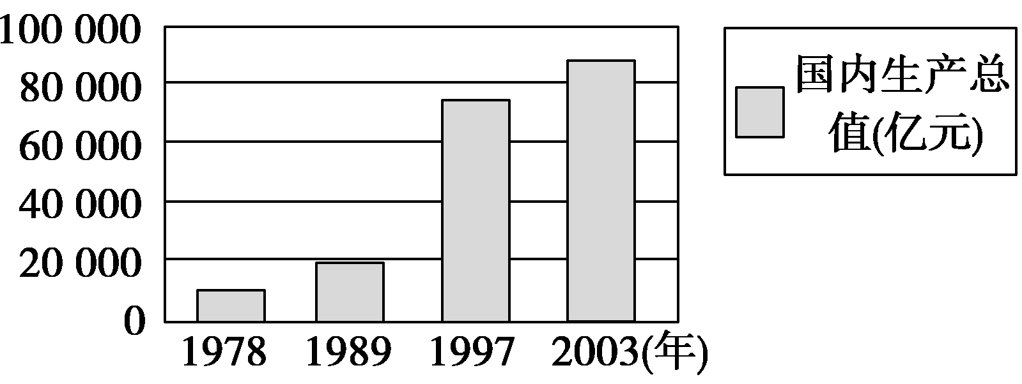

A.实行社会主义改造 B.开展“大跃进”运动
C.实行社会主义计划经济 D.实行社会主义市场经济
21. 对于人口迁移现象，英国学者雷文斯坦提出了“推拉理论”，即：人们之所以从此地到彼地，主要取决于两个因素，一是原居住地的推力，二是迁入地的拉力。20世纪80年代，我国掀起了向东南沿海地区移民的热潮，其拉力主要是( )
A.东南沿海地区受“文化大革命”的影响小
B.东南沿海地区靠近港澳台，便于发展经济
C.东南沿海地区设经济特区，率先对外开放
D.内地经济相对落后，就业机会较少
22.章柏青主编的《中国当代电影发展史》将新中国电影划分为历史的时代、国家的时代、政治的时代、艺术的时代、市场的时代、产业的时代六个历史时期。拍摄于1988年的电影《红高粱》在一种神秘的色彩中歌颂了人性与蓬勃旺盛的生命力，这部电影应该划分到（ ）
A. 艺术的时代 B. 政治的时代 C. 历史的时代 D. 产业的时代
23.有些学者认为，公元1500年前后是人类历史上的一个重要分水岭，从那个时候开始，人类的历史才称得上是真正意义上的世界史。这里的“分水岭”的含义是（ ）
A、欧洲的贸易中心由地中海沿岸转到大西洋沿岸 B、人类从封闭走向开放
C、世界从孤立、分散、隔绝走向整体的开始 D、农业文明向工业文明转变
24. 中世纪以来，世界金融中心的变迁经历了从以佛罗伦萨等独立城市为中心的“北意大利金融”，发展到以阿姆斯特丹为中心的“荷兰金融”，最后到以伦敦为中心的“英国金融”和以纽约华尔街为中心的“美国金融”。这个变迁过程说明世界金融中心的形成（ ）
A、发端于新航路开辟 B、受世界贸易和生产力发展支配
C、始终依靠殖民扩张 D、呈现由多极化到单极化的趋势
25. 1570-1780年，欧洲国家商船的运载能力发生巨大变化 。阅读下图（单位：吨）并判断甲、乙两国分别是（ ）
 | 1570年 | 1670年 | 1780年
甲 | 232000 | 568000 | 450000
乙 | 51000 | 260000 | 1000000
A、英国、西班牙 B、荷兰、葡萄牙 C、英国、荷兰 D、荷兰、英国
26. 1651年英国政府针对海上贸易的主要竞争对手荷兰颁布《航海条例》，规定凡是涉及英国货物的海上运输，必须由英国船只或商品生产国的船只运送，不能由其他任何国家运送。这反映了（ ）
A、英荷争当世界霸主 B、荷兰企图独霸贸易市场
C、荷兰不满英国的制裁 D、英国压制荷兰的海上贸易
27.1584年，《论西方发现》一文中指出，“殖民地即使不能直接找到黄金、白银，也肯定能给英国带来财富。新市场将大大刺激英国工业的发展。英国的雇佣机会将增多，许多流民将成为繁忙的工匠。”据此可知（ ）
A、殖民扩张提供了大量自由劳动力 B、殖民扩张给英国带来更多就业机会
C、工业革命急需广阔的海外市场 D、工业生产有利于殖民地人民就业
28. 当博尔顿和瓦特联手制造第一台蒸汽机时，英国国王前来参观他们的工厂。国王问博尔顿正在忙什么，博尔顿说：“陛下，我正忙于制造一种君主们梦寐以求的一种商品。”国王不解地问这种商品到底是什么，博尔顿回答说：“是力量，陛下。”这种“力量”带来的直接作用是（ ）
A、导致工厂制度的普遍建立 B、推动了机器的发明和普及
C、引发了交通运输工具的变革 D、促进了许多工业城市的形成
29.1936年 美国国会颁布的《土壤保持与作物调配法》规定：凡不再种植消耗肥力作物，而改种保持土壤肥力作物，减少粮食生产的农民，由国家发给奖金。该法案的颁布主要是出于（ ）
A、平衡市场缓解危机 B、保护农业生态环境
C、保障农场主的利益 D、推动农业布局调整起
30.从20世纪50年代起，联邦德国和日本都实现，经济持续增长，其不同做法是（ ）A、是否对生产关系进行调整 B、是否强调政府在经济计划中的主导作用
C、是否实现产业的更新换代 D、是否以政府保证市场

第Ⅱ卷 非选择题
二、材料题（31题25分，32题15分，共40分）
31.（25分）我国是传统的农业国，实现工业化是历史的必然，也是几代人的追求。阅读材料，回答问题。
材料一 夫在芸耨，妻在机杼，民无二事，则有储蓄。……春夏夫出于南亩，秋冬女练于布帛，则民不困。
——《尉缭子·治本》
（1）依据材料一归纳小农经济的特点，（2分）指出与这种生产方式相适应，我国古代的经济政策。（1分）

材料二 19世纪下半叶，中国近代工业化开始缓慢起步。……1912年至1920年中国工业年均增长率为13.4%,1923年至1936年为8.7%。
——刘佛丁《中国近代经济发展史》
（2）根据材料二并结合所学知识，指出1912—1920年中国工业发展的特点（2分）造成这种特点的主要原因是什么？（6分）

材料三
《中国1957～1960年工业、农业总产值》 中国1960年三大产业之间的比例关系
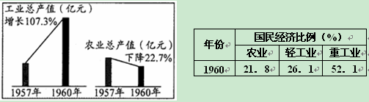
（3）根据材料三概括20世纪五十年代后期中国经济结构存在的主要问题（4分），分析其问题出现的主要原因。(4分)

材料四 搞农村家庭联产承包，废除人民公社制度。这个发明权是农民的。……“我国实现工业化不能以牺牲农业为代价，不能过多追求速度和数量，而是要走出一条科技含量高、经济效益好、农轻重协调发展的新型工业化路子。”
（4）指出家庭联产承包责任制能够调动农民生产积极性的主要原因。（4分）对比材料三和四，中国关于工业化道路的认识有何变化?(2分)

32.（15分）阅读下列材料：
材料一 罗斯福大胆提出，政府目前的任务是“管理已经在手的资源和工厂，设法重新为我们过剩的新产品建立市场，解决消费不足问题。调整生产和消费，更公平地分配财富和产品，使现有经济组织能为民众服务”。“要把一切形式的交通运输和其他明确属于公用事业的设施置于国家的计划和监督之下”。
——朱庭光《外国历史名人传·罗斯福》
材料二我们的首要任务是给人们工作。只要我们明智而勇敢地对待它，这并不是无法解决的问题。这个任务通过政府直接征募人员可以得到部分完成，就像我们应付战时紧急状态那样，同时通过雇用这些人员来完成急需工程，以促进和改革我们对自然资源的利用。……要把目前常常是分散、浪费和不公平的救济工作统一起来。
——罗斯福总统第一次就职演说
请回答：
(1)材料一中罗斯福对政府的职责提出了什么思想?具体表现在哪几个方面?（6分）

(2)罗斯福认为首先要解决的是什么问题?在新政实践中是如何实现材料二所提出的任务的? （6分）

（3)新政提出的思想对“二战”后资本主义国家有什么影响?（3分）

高一历史试题答案
一、选择题(本大题共30小题，每小题2分，共60分, 在每小题列出的四个选项中，只有一项最符合题目要求。）
1—5 ABCBC 6—10 DBDAD 11—15 DDBBC
16—20 BDBAD 21—25 CACBD 26—30 DBBAB
二、材料题（31题25分，32题15分，共40分）
31．（25分）
(1) 特点：以家庭为单位、男耕女织、自给自足。（2分）重农抑商（1分）
(2)特点:民族工业发展出现短暂春天。(2分)主要原因:辛亥革命推翻清朝统治,建立中华民国;中华民国临时政府推行奖励发展实业;反帝爱国运动的开展;一战期间帝国主义暂时放松对中国的侵略。(6分，答出3点即可得6分)
(3)问题:经济结构不合理，工业增幅大,农业生产下降;农轻重比例失调。(4分)
原因:“大跃进”运动;人民公社化运动。(4分,答“左倾”错误、苏联模式影响亦可给分)
(4) ①使农民获得生产和分配的自主权；②克服了以往分配中的平均主义，经营管理上的过于集中和单一方式。(4分)变化:农轻重协调发展。(2分)
32. （15分）
(1)政府全面干预国家的经济活动。表现为：管理资源与工厂，建立市场，调整生产与消费，公平分配财富与产品，计划和监督交通运输与公用事业。(6分)
(2)失业(就业)问题。通过《联邦紧急救济法》，政府拨款进行大规模的救济。大力举办公共工程，以工代赈，如田纳西河流域水利工程的兴建等，吸收了大量失业人员。(6分)
(3)国家干预经济来推动经济发展、充分就业以避免经济危机的思想，对“二战”后美国乃至西方资本主义国家的经济政策和社会改革提供了借鉴。3分)

